Городской округ Заречный
МБОУ ДО ГО Заречный «Центр детского творчества»

ПРОГРАММА
ОРГАНИЗАЦИИ СОДЕРЖАТЕЛЬНОГО ДОСУГА
ДЕТЕЙ И ПОДРОСТКОВ
ВО ВНЕУРОЧНОЙ ДЕЯТЕЛЬНОСТИ ЕДИНОГО ОБРАЗОВАТЕЛЬНОГО ПРОСТРАНСТВА
В МБОУ ДО ГО ЗАРЕЧНЫЙ «ЦДТ»

«МАРАФОН УСПЕХОВ»

Номинация: «Образовательная программа»
Старший методист
МБОУ ДО ГО Заречный «ЦДТ

Иштыбаева Татьяна Геннадьевна

консультант/наставник
Заместитель директора МБОУ ДО ГО Заречный «ЦДТ»
Власенко Светлана Леонидовна

г. Заречный, 2023

Содержание

1. | Пояснительная записка | 4
2. | Интеллектуальный марафон «УНИКУМ» | 7
2.1 | Интеллектуальная программа «ПОЧЕМУЧТО» | 8
2.2 | Интеллектуальная развлекательная программа «КосмоБум» | 8
2.3 | Интеллектуальная программа «Эрудицион» | 9
2.4 | Интеллектуальная программа «Профновигатор» | 9
2.5. | Интеллектуальная программа «Ключ к успеху» | 10
3. | Творческий марафон «ТАланТОв» | 11
3.1. | Творческие мастер – классы «Страна мастеров» | 12
4. | Марафон традиций «Наш УРАЛ» | 13
4.1 | Традиционный народный праздник «Масленица» | 13
4.2 | Интеллектуальная программа «Удивительный Урал» | 14
4.3 | Интеллектуальная программа «Страна будущего. Россия» | 14
5. | Марафон гражданско - патриотического воспитания «Патриотизм начинается с детства» | 15
5.1 | Военно-спортивная игра «Зарница» | 16
5.2 | Военно-спортивный квест «Победный май» | 16
6. | Реализации досуговой программы | 17
7. | Планирование | 18
8. | Общие сведения о педагоге | 19
9. | ПРИЛОЖЕНИЕ | 20

ВВЕДЕНИЕ:

Организация досуга является составной частью учебно-воспитательного процесса и одной из форм организации свободного времени учащихся. Внеурочная деятельность понимается сегодня преимущественно как деятельность, организуемая во внеурочное время для удовлетворения потребностей учащихся в содержательном досуге. Настоящая программа создает условия для социального, культурного и профессионального самоопределения, творческой самореализации, развитии личности ребёнка.
Программа способствует разностороннему раскрытию индивидуальных способностей ребенка, которые не всегда удаётся рассмотреть на уроке в школе, развитию у детей интереса к различным видам деятельности, желанию активно участвовать в продуктивной деятельности. Такой вид досуговой деятельности обогащает опыт коллективного взаимодействия в развлекательных и интеллектуальных играх, соревнованиях, мастер-классах, что в своей совокупности даёт большой воспитательный эффект.
В настоящее время происходят существенные изменения в воспитании современной молодёжи, в социально-педагогическую практику вводятся новые подходы, соответствующие тенденциям развития российского общества.

- Пояснительная записка

«Нужно отмести ложное представление,
что одарённость – редкое явление».
Владимир Павлович Эфроимсон

Актуальность выбранной темы:

Город Заречный Свердловской области – сравнительно молодой, небольшой город с численностью населения 30.4 тыс. жителей является территорией, на которой размещены объекты атомного энергетического комплекса и других высокотехнологичных производств.
Город Заречный отличается от многих других городов Свердловской области наличием предприятий Госкорпорации «Росатом»: АО «Концерн Росэнергоатом» «Белоярская атомная станция», АО «Институт реакторных материалов», своим научно-экспериментальным и научно-производственным профилем. В Заречном создана уникальная научная база, обеспечивающая разработку материалов, технологий, приборов для ядерно-энергетических технологий, с соответствующей научно-технической инфраструктурой.
Для городского округа Заречный имеет важное значение стратегическое планирование социально-экономической ситуации. За ближайший период произошло значительное наращивание трудовых и человеческих ресурсов в связи с пуском энергоблока БН-800. Это оказало дальнейшее значительное влияние на перспективы экономического развития городского округа, обеспечив приток высококлассных специалистов как технической, так и естественнонаучной направленностей. А значит, выросло число интеллектуально-одаренных детей,

Проблемное поле:
Проблема выявления и развития одаренных детей вызывает интерес во всем мире и необходимо начинать решать ее с ранних лет. В нашей стране действует Программа «Одаренные дети», направленная на развитие талантливой и одаренной личности ребенка и обуславливает необходимость в разработке программ мероприятий с одаренными учащимися. Проблема развития и воспитания одарённых детей имеет важнейшее значение в нашем городе, так как от уровня подготовки будущих специалистов зависит трудовой потенциал города, района, области, страны.
Отсутствие преемственности талантливых и одаренных детей с дошкольного уровня образования в последующее звено и в связи с этим нераскрытые возможности детей постепенно угасают вследствие не востребованности.

Способ решения:
Накопленный опыт нуждается в дальнейшем совершенствовании и развитии, требует новых подходов к выявлению и сопровождению талантливых детей, разработке системных мероприятий для выявления таковых детей на начальном уровне обучения. Создание организованной модели работы мероприятий с одаренными детьми в едином образовательном пространстве города по средствам интеллектуально-практического, инновационного и содержательного досуга, мы создаем ситуацию успеха и удовлетворение интересов каждого. Развиваем интеллектуальные и творческие способности детей, начиная с дошкольного возраста, реализуя преемственность одаренных детей между детским садом, школой и учреждениями дополнительного образования.

Цель марафона: создание условий для обогащения социального опыта, развития информационного пространства, повышение общекультурного уровня талантливых и одаренных детей и подростков городского округа Заречный через организацию содержательного досуга в МБОУ ДО ГО Заречный «ЦДТ» и решение следующих задач:

- максимальное развитие интеллектуальных способностей и творческого потенциала талантливых и высокомотивированных детей, начиная с дошкольного возраста, на основе участия их в мероприятиях, конкурсах и образовательных событиях в области естественных, гуманитарных, технических наук, художественного творчества, совершенствования традиционных и внедрения новых технологий.
- разработать и провести интеллектуально-тематические образовательные события, культурно-развлекательные, командообразующие программы для детей и подростков, опираясь на достижения в области современных информационных технологий и методик обучения;
- создать условия для формирования собственного мнения, индивидуального мировосприятия, получения практических навыков, необходимых для жизни в социуме;
- способствовать развитию коммуникативной культуры детей и подростков, для эффективного общения со сверстниками и взрослыми, для реализации своих способностей и возможностей;
- обеспечить условия для самореализации, саморазвития, профориентации детей, их готовности к принятию самостоятельных решений в ситуации выбора с помощью различных форм и направлений внеурочной деятельности;
- развить у детей умение получать, добывать знания самостоятельно, работать с дополнительными источниками информации, перерабатывать эти знания и использовать в практической деятельности, а также успешно презентовать их;
- привлечь к работе с детьми социальных партнёров и родительскую общественность.

Принципы программы:

- принцип креативности предполагает развитие уверенности ребенка в себе, смелости, способности рисковать, мобилизовываться, признавать самого себя как ценность; способность «творить» самого себя;
- принцип свободы предоставляет детям возможности выбора пути развития в соответствии с их внутренней природой; обеспечение права детям самим регулировать и осуществлять собственные цели образования; освобождение детей от суждений и нежелательного «вмешательства» со стороны взрослых;
- принцип сотрудничества предполагает изменение позиции педагога;
- принцип социального партнерства (каждый субъект может внести посильный вклад в развитие способностей детей);
- принцип деятельностного подхода в работе с одаренными детьми.

На основе имеющегося состояния дел по работе с одаренными детьми, а также изучения теоретических подходов к данной проблеме были определены следующие концептуальные идеи:
• Рассмотрение программы организации содержательного досуга
как образовательной среды, способствующей полноценному развитию личности ребёнка и обеспечивающей возможности для его самоопределения и самореализации, раскрытия индивидуальных способностей и дарований, создающей условия для достижения жизненного успеха.

Программа организации содержательного досуга
Разработана для детей, подростков и их родителей.
Состоит из 4 модулей:

- Интеллектуальный марафон «УникуМ»
- Марафон «ТАланТОв»
- Марафон традиций «Наш УРАЛ»
- Марафон гражданско - патриотического воспитания «Патриотизм начинается с детства»

Формы и технологии:
Формы | Технологии
- интеллектуальная  программа,  - музыкальная и видео игра,  - квест-игра, квест-комната,  - олимпиада,  - тимбилдинг,  - соревнование,  - викторина,  - лекция,  - мастер-класс | - игровые,  - информационно-  коммуникационные,  - здоровьесберегающие,  - технологии  дифференциации,  - проектная технология
- Интеллектуальный марафон

«УНИКУМ»

Единственный способ стать умнее –
играть с более умным противником.

Для городского округа Заречный имеет важное значение обеспечения притока высококлассных специалистов как технической, так и естественнонаучной направленностей. А значит, нужно вырастить число интеллектуально-одаренных детей.

Участники: дети образовательных организаций города.
Интеллектуальный марафон «УникуМ» – это уникальный цикл интеллектуальных событий для команд образовательных организаций города, реализующихся для учащихся среднего и старшего школьного возраста.

Интеллектуальный марафон - это блок интеллектуальных игр с индивидуальным или (чаще) коллективным выполнением заданий, требующих применения продуктивного мышления в условиях ограниченного времени. Интеллектуальные игры марафона, объединяют в себе черты как игровой, так и учебной деятельности - они развивают теоретическое мышление, требуя формулирования понятий, выполнения основных мыслительных операций (классификации, анализа, синтеза и т. п.), мотивируют к самостоятельной поисковой и исследовательской деятельности. Игры способны сплотить детский коллектив, повысить мотивацию к изучаемым предметам, интеллектуальному досугу.

В программу-проект входит пять ключевых интеллектуальных программ:

- «ПОЧЕМУЧТО», 3 класс
- «КосмоБум», 4 класс
- «Эрудит», 5 класс
- «Профнавигатор», 8 класс
- «Ключ к успеху», 10 класс

2.1. Интеллектуальная программа
«ПОЧЕМУЧТО»
(для обучающихся 3 классов)

Интеллектуальная программа «ПОЧЕМУЧТО» организуется для учащихся 3 классов и направленна на создание условии для развития познавательного интереса к различным предметам, расширения кругозора и закрепления полученные знания в нестандартных игровых формах организации деятельности.

Цели, задачи:
- Выявить интеллектуально одаренных детей
- Систематизировать знания детей в разных областях;
- Создать атмосферу доброжелательности, непринуждённости, а также условия для развития памяти, логического мышления, творческого воображения, устной речи учащихся;
- Развивать умение работать сообща, согласовывать свои действия.

Состоит из этапов: «Птичий хор», «Шутка за шуткой», «Новое - хорошо забытое старое», «Эксперимент», «На всякого мудреца, довольно простоты».

2.2. Интеллектуальная развлекательная программа
«КосмоБум»
(для обучающихся 3- 4 классов)

Интеллектуальная программа «КосмоБум» организуется для учащихся 4 классов и направлена на развитие интереса и знаний о космосе в игровой форме. Программа проходит в несколько туров.

Цель: Способствовать созданию условий, развитию познавательного интереса для приобщения дошкольников к знаниям о космосе.
Задачи:
- активизировать познавательную деятельность школьников;
- расширить представления детей о космонавтике;
- формировать патриотических чувств;
- способствовать развитию творческих способностей путём использования
игровых и творческих элементов;
- организовать соревновательную деятельность между детьми;
- создать активное взаимодействие в игровой деятельности.

2.3. Интеллектуальная программа
«Эрудицион»
(для обучающихся 5 классов)

Интеллектуальная программа «Эрудицион» организуется для учащихся 5 классов и направлена на выявление школьников, имеющих высокий уровень эрудиции, обладающих сформированной системой знаний, как по дисциплинам 5 класса, так и систематизированных знаний, и представлений о мире и о человеке в целом.

Цели и задачи:
- Пропаганда научных знаний и развитие у школьников интереса к научной деятельности.
- Выявление одаренных и талантливых детей.
- Стимулирование развития интеллектуальных и познавательных возможностей детей.
- Развитие творческой активности детей.
- Создание условий для самопознания и самореализации.

Программа состоит из туров:
«Фотоголоволомки»
«Иллюзии»
«ЗЗ» (Занимательные задачи)
«Хочу знать»
«Известные - не известные»
«СУБЕР» (ребус)
«Буквенная гуща»

2.4. Интеллектуальная программа
«Профнавигатор»
(для обучающихся 8 классов)

Игра «Профновигатор» включает в себя игровое поле, где каждая команда может выбрать три профессии и практически реализовать (ознакомиться с профессией, создать проект по данной отрасли из предоставленных материалов и выполнить практическое задание связанное с тем или иным видом деятельности).
В игру входят встречи с людьми разных профессий (Радиохимик, Приборостроитель, Министр, Специалист по управлению персоналом, Стилист, Фотограф, и д.р), мастер классы, просмотр короткометражных фильмов, мастерские опытов.

Цель: Активизация процесса профессионального самоопределения, расширение представлений о мире профессий, выявление одаренных детей в разных отраслях профессий.

Задачи: расширять знания о мире профессий, прививать интерес к различным видам деятельности;
создавать информационное пространство для дальнейшего профессионального определения воспитанников;
развивать любознательность, умение работать в группах.

2.5. Интеллектуальная программа
«Ключ к успеху»
(для обучающихся 10 классов)

Игра проводится в целях расширения уровня экономической грамотности школьников, полученного в рамках участия мероприятия, а также формирования у молодого поколения навыков управления личными финансами, понимания необходимости бережного потребления, повышения уровня финансовой культуры и грамотности.

Задачи игры:
- При помощи игровых ситуаций вызвать интерес к основам финансовой грамотности;
- Выявить наиболее одаренных детей, умеющих грамотно распределять финансы;
- Способствовать развитию навыков детей работы в группах, принятию коллективных решений в процессе обсуждения проблемы;
- Обогатить опыт применения, ранее полученные знания в планировании своих финансов;
- Повысить уровень знаний и словарный запас в сфере финансов.
В игру входят этапы:
«Устройство на работу», «Секретный шифр» «Банк знатоков», «Бизнес идея - ключ к успеху», «Соотнеси понятия».

- Творческий марафон
«ТАланТОв»

Талант — это вера в себя, в свою силу.

Для каждого жителя нашего города имеют важное значение творчество и семейные ценности.
Сущность творчества заключается в идее новизны, т.к. именно новизна является главной отличительной особенностью всякого творчества от любого другого рода деятельности.
Помощник в воспитании творческой личности - семья. Воображение и фантазия помогают людям и в отношениях, и в работе, но самое главное – творческие люди умеют выражать свою индивидуальность, что помогает достичь успеха в любом деле. Обеспечения притока успешных и талантливых, это возможность городу быть наиболее успешным во всех его отраслях.

Участники: дети и родители образовательных организаций города.
Марафон ТАланТОв – это уникальные мероприятия для талантливых детей и семей городского округа.
Целью марафона ТАланТОв является развитие творческого потенциала отдельно одаренных детей и сплочение семьи через раскрытие и, повышение роли семьи в жизни талантливого ребенка, восстановление и укрепление связей между поколениями, формирование единого социокультурного пространства для детей и родителей.
Задачи марафона:
- выявление, развитие и поддержка творческого потенциала отдельно одаренных детей и семей городского округа;
- вовлечение в единый процесс сотворчества, по возможности, максимального количества членов семьи;
- выявление талантливых представителей всех поколений, помощь им в самореализации с дальнейшим курированием их деятельности на фестивалях, концертах и конкурсах различного уровня;
- популяризация достижений в области семейного творчества
- пропаганда традиционных семейных ценностей, создание положительного образа семьи.
В марафон входят:
- Творческие мастер классы «Страна мастеров» для детей и родителей.
- Муниципальный этап фестиваля, проекта «ШколаРосатома»
«Арт-Атом-Сити».
- Муниципальный этап фестиваля, проекта «ШколаРосатома»
«Снежные мультярики».
- Муниципальный этап фестиваля родительских инициатив «ПроДВИЖение».
3.1. Творческие мастер – классы
«Страна мастеров»
(для детей и родителей)

Творческие мастер-классы создают условия развития личностных качеств участников. Программа состоит из мастер-классов с разными материалами6 шерсть, ткань, бисер, краски и многое другое.

Цель:
Всестороннее интеллектуальное и эстетическое развитие обучающихся в процессе овладения знаниями, умениями и навыками по изготовлению оригинальных изделий в различных техниках декоративно-прикладного творчества и обеспечение социального взаимодействия между поколениями, передача накопленного опыта, знаний и умений, проведение обучающих мастер-классов и акций.
Задачи:
- повышение самооценки обучающихся;
- развитие интереса к будущей профессии творческих направлений;
- воспитание творческой активности
- развитие художественного и эстетического вкуса.

- Марафон традиций
«Наш УРАЛ»

«Урал – вот край, редкий, почти
единственный в России по красоте
природы и богатств ее и разнообразию…

Направлен на развитие патриотической культуры, как источника национальных традиций, способ выражения народного самосознания. Приурочен к празднованию традиционного древнего славянского праздника с многочисленными обычаями - «Масленица». Учащиеся 1 и 2 классов образовательных учреждений города приобретают новые знания об истории и культуре родного города, области, страны.

Цель:
Формирование уважения к народным традициям и чувства любви к своему родному городу, краю, области, в которой вырос и живешь.

В марафон входит три ключевых интеллектуальных программы:
- «Масленица», 1-2 классы;
- «Мой Урал», 6 класс;
- «Страна будущего. Россия», 7 класс;

  - Традиционный народный праздник
«Масленица»
(для обучающихся 1-2 классов)

Приурочен к празднованию традиционного древнего славянского праздника с многочисленными обычаями - «Масленица».
ЦЕЛЬ: Приобщение детей к миру народной культуры через знакомство с праздничными православными традициями и обычаями русского народа.
Задачи:
- Приобрести новые знания об истории и культуре родного края, народных традиций.
- Закрепить знания о народных играх и развлечениях.
- Расширить кругозор, обогатить понятия об устном народном творчестве
- Совершенствовать двигательные умения и навыки детей.
- Развивать память, мышление, ловкость, быстроту, координацию движений, меткость, творческие способности.
Программа состоит из 6 этапов посвященным народным традициям и театрализованного интерактивного представления с хороводными играми.

  - Интеллектуальная программа
«Удивительный Урал»
(для обучающихся 6 класс)

Цель: развитие талантливых детей, заинтересованных области краеведения.
Задачи:
- формирование интереса обучающихся к истории своего края, его традициям и обычаям;
- воспитание любви к родному краю, своей малой Родине;
- активизация познавательной деятельности обучающихся развитие интеллектуальных и коммуникативных способностей школьников среднего возраста.
Программа состоит из 5 туров:
1 тур – вопросы на общие знания по теме «Свердловская область»;
2 тур – вопросы о народах, проживающих на Урале;
3 тур – вопросы о достопримечательностях Свердловской области;
4 тур – творческий.

4.3. Интеллектуальная программа
«Страна будущего. Россия»
(для обучающихся 7 классов)

Цель:
Создание условий для обобщения, систематизации и закрепления знаний, учащихся о Родине, ее истории, традициях, культуре народов, инноваций России. Выявление одаренных детей, владеющих максимальным количеством знаний о России.
Задачи:
- Способствовать формированию качеств личности: гордости к своей Родине, уважения к историческому прошлому и настоящему нашей страны, бережного отношения к традициям своего народа;
- Прививать чувство патриотизма и любви к Родине.

Интеллектуальная программа состоит из 5 туров и 2-х индивидуальных конкурсов: 1. «Инновации в России» 2. «Я – часть твоя, великая Россия…» 3. «Как хорошо, что есть Россия» 4. «С чего начинается Родина?» 5. «Гимн России понятными словами» 6. «Нам о России надо говорить»

- Марафон гражданско - патриотического
воспитания
«Патриотизм начинается с детства»

Родину любят не за то,
что она велика,
а за то, что она своя.

Программа по гражданско - патриотическому воспитанию учащихся 1 - 6 классов школ ГО Заречный, включает цикл мероприятий, направленных на формирование у школьников любви и уважения к Родине, семье, ответственного отношения к своей стране, городу, чувства верности своему Отечеству, готовности защищать его интересы и вносить своей деятельный вклад в его процветание и развитие.
Шаг за шагом дети погружаются в новую среду, которая способствует формированию патриотического сознания и патриотического поведения.

ЦЕЛЬ: Развитие у учащихся чувства гражданственности, патриотизма как важнейших духовно-нравственных и социальных ценностей.

Задачи:
- Оздоровление воспитанников, укрепление их здоровья, приобщение к здоровому образу жизни.
- Развитие творческих способностей, детской самостоятельности, лидерских и организаторских качеств, приобретение новых знаний.
- Развитие коммуникативных способностей.
- Формирование инициативности и самостоятельности.
- Расширение кругозора и углубление исторических и культурных знаний о родном крае, городе, стране.
- Воспитание духовно-нравственной и патриотической личности.
- Формирование положительной мотивации к совместной (коллективной) деятельности, умения работать в команде, соблюдая нормы и правила поведения.

В марафон входит два ключевых мероприятия:
- «Зарница», 3-4 классы;
- «Победный май», 5-6 классы.

  - Военно-спортивная игра
«Зарница»
(для обучающихся 3-4 классов)

ЦЕЛЬ: формирование патриотического поведения детей по средствам военизированной игры, которая дает возможность проявить личные качества, узнать друг друга лучше, научиться работать в команде сообща для достижения общей цели.

Задачи:
- Получить практические навыки соревновательной деятельности, основ безопасности жизнедеятельности
- Приобрести новые знания об истории родины
- формирование образа физически сильного и здорового человека – не только защитника Отечества, но и в целом гражданина нашей Родины.

  - Военно-спортивный квест
«Победный май»
(для обучающихся 5-6 классов)

Знание истории своей страны позволяет более осознанно видеть картину настоящего, понимать происходящие процессы, не повторять ошибок прошлого, выстраивать траекторию будущей жизни. Через знания и личностные переживания истории своей страны, подвигов героев, учащиеся 5- 6 классов образовательных учреждений города, проникаются чувством патриотизма, гордости за великие свершения предков, осознавая собственную связь с Отечеством.

ЦЕЛЬ: Иметь представление о Великой Отечественной войне, о Дне победы. Воспитывать уважение к памяти павших героев. Познакомить с героическими страницами истории нашей Родины и воспитывать чувство патриотизма.

Задачи:
- Воспитывать уважение к защитникам Родины на основе ярких впечатлений, конкретных исторических фактов доступных детям и вызывающих у них сильные эмоции, гордость за свой народ, любовь к Родине, городу.
- Выражать положительные эмоции при прослушивании музыкальных произведений о Великой Отечественной войне.
- Формировать элементарные знания детей о событиях в Великую Отечественную войну

- Реализации досуговой программы

Об успешной реализации досуговой программы будут свидетельствовать следующие результаты:
- повышение культуры досугового общения, коммуникативных способностей обучающихся;
- расширены возможности для участия одарённых и способных детей в конкурсах муниципального и областного уровня;
- максимальное развитие интеллектуальных способностей и творческого потенциала талантливых и высокомотивированных детей, на основе участия их в мероприятиях, конкурсах и образовательных событиях в области естественных, гуманитарных, технических наук, художественного творчества;
- развитие системы познавательно-развлекательных массовых мероприятий;
- повышение качества проведения досуговых мероприятий;
- оздоровление воспитанников, укрепление их здоровья, приобщение к здоровому образу жизни;
- развитие творческих способностей, детской самостоятельности, лидерских и организаторских качеств, приобретение новых знаний;
- расширение кругозора и углубление исторических и культурных знаний о родном крае, городе, стране;
- интерес и процент участия детей возрос в несколько раз;
- положительное взаимодействие всех участников проекта;
- через участие в интеллектуальных играх, конкурсах расширился круг знакомств.

Отслеживание результатов реализации программы может осуществляться путем:
- Анализа подготовки и проведения мероприятия;
- Мониторинг удовлетворённости обучающихся участием в мероприятии;
- Диагностика эмоционального фона в начале и в конце мероприятия (беседы, отзывы, наблюдение, анкетирование);
- самоанализ организационной деятельности;
- проведения социологических опросов детей, родителей, педагогов.

- Планирование

№ п/п | Месяц | Мероприятие
 | ЯНВАРЬ | Интеллектуальная программа «Мой Урал»
 |  | Интеллектуальная программа «Страна будущего. Россия»
 | ФЕВРАЛЬ | Военно-патриотическая игра «Зарница»
 |  | Традиционный народный праздник «Масленица!»
 | МАРТ | Творческие мастер классы «Страна мастеров» для детей и родителей.
 |  | Творческий фестиваль изобразительного «Арт-Атом-Сити».
 | АПРЕЛЬ | Интеллектуальная развлекательная программа «КосмоБум»
 |  | «Эрудит»
 |  | Творческие мастер классы «Страна мастеров» для детей и родителей.
 | МАЙ | «Победный май»
 | СЕНТЯБРЬ | «ПОЧЕМУЧТО»
 | ОКТЯБРЬ | «Ключ к успеху»
 |  | Творческие мастер классы «Страна мастеров» для детей и родителей.
 | НОЯБРЬ | «Профнавигатор»
 | ДЕКАБРЬ | Муниципальный этап фестиваля, проекта «Школа Росатома» «Снежные мультярики».

- Общие сведения о педагоге
Иштыбаева Татьяна Геннадьевна, старший методист МБОУ ДО ГО Заречный «ЦДТ»
Образование:
Высшее, 2012г, Федеральное государственное бюджетное образовательное учреждение высшего профессионального образования «Челябинская государственная академия культуры и искусств», квалификация: режиссер театрализованных представлений и праздников, преподаватель; специальность «режиссура театрализованных представлений и праздников»;
Среднее - профессиональное, 2008г, Государственное образовательное учреждение среднего профессионального образования «Пермский краевой колледж искусств и культуры», квалификация: постановщик театрализованных представлений, преподаватель;
Специальность: социально-культурная деятельность и народное художественное творчество

С сентября 2018 года являюсь методистом и руковожу творческой группой педагогов - организаторов «МИКС». В работе с ними применяю индивидуальный подход и использую новые, активные формы работы «Банк идей», «Мозговой штурм», вовлекаю педагогов в деятельность и диалог, предполагающий свободный обмен мнениями за круглым столом. Совместно с группой веду разработку и организацию традиционных игровых программ. Применяю разнообразные формы досуговых программ: игровые, спортивные, конкурсно-развлекательные, праздничные, шоу-программы, используя многообразие содержания и средств художественного воздействия на разновозрастную аудиторию.

Имею следующие награды с 2020 по 2023 года:
Благодарственное письмо Главы ГО Заречный, 2020 гг.;
Диплом финалиста областного конкурса «Вектор успеха в рамках областного сетевого проекта «Уральская академия лидерства» «Дворец молодежи» 2020г;
Диплом финалиста «Фестиваль родительских инициатив в рамках проекта Школа Росатома» 2020.

ПРИЛОЖЕНИЕ
Интеллектуальная развлекательная программа «КосмоБум»
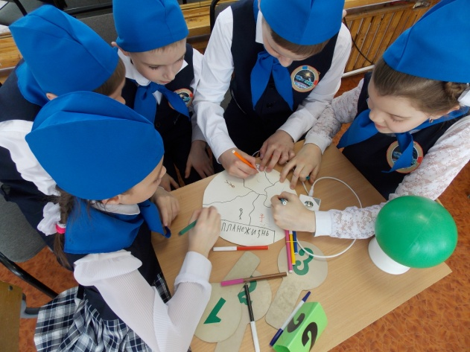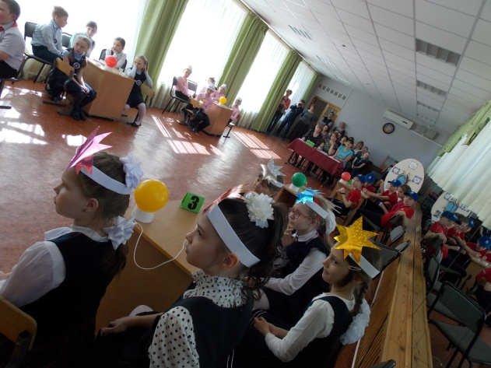
Военно-патриотическая игра «Зарница»
Традиционный народный праздник «Масленица»
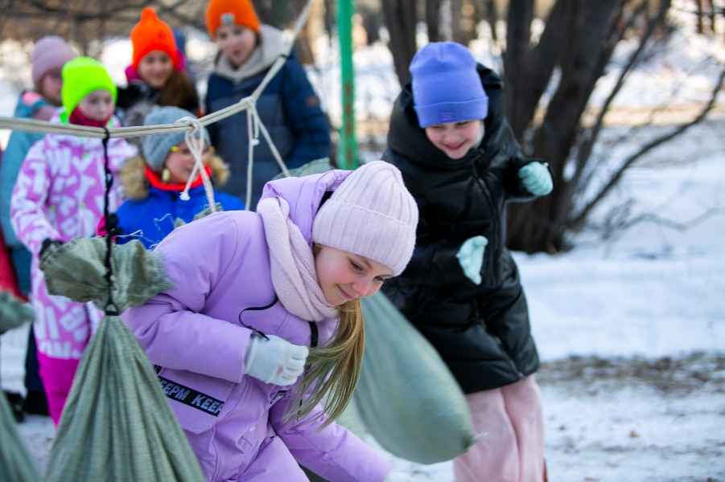
СПИСОК ИСПОЛЬЗОВАННЫХ ИСТОЧНИКОВ:
- Устав МБОУ ДО ГО Заречный ЦДТ. Режим доступа: http://xn----dtbfe0cqgbd3b.xn--p1ai/upload/sccdt_zar_new/files/d9/ba/d9ba5c6e4263c4b6a29b8c702fb99acc.pdf

- Национальный проект «Образование». Режим доступа: https://edu.gov.ru/national-project

